**Azure Portal에서 Linux VM 생성 및 접속**

https://docs.microsoft.com/ko-kr/azure/virtual-machines/linux/quick-create-portal

VM 생성 후 접속하는 방식은 1)SSH키 이용 2) 사용자 계정 생성하여 접속하는 방식이 있음

VM 생성 -Portal화면에서

1. 가상 머신 만들기

2. 인스턴스 세부정보 입력하고

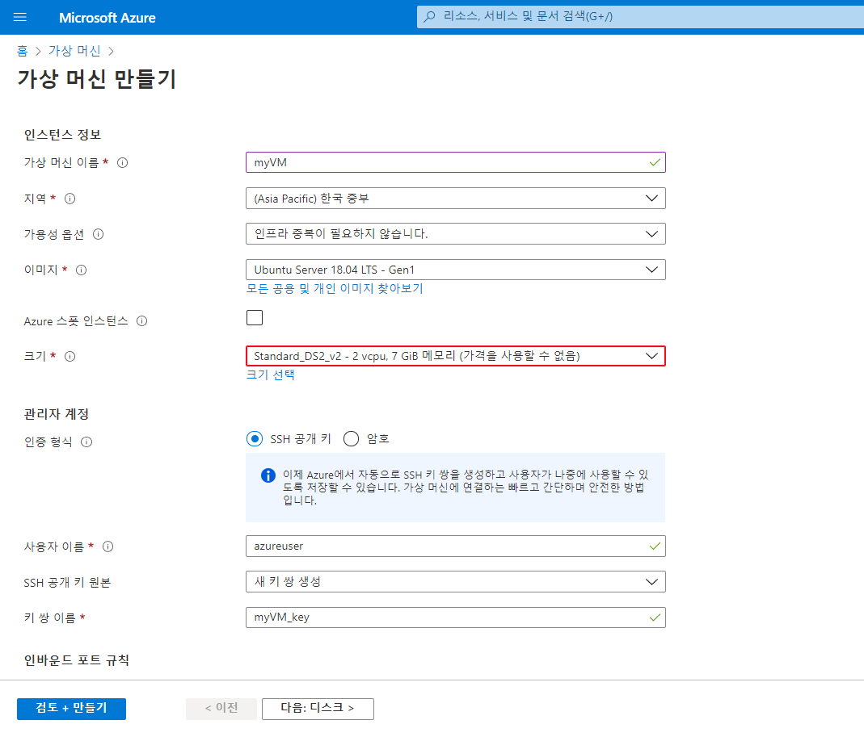

3. 관리자 계정

3-1. SSH공개키 선택 시

1) SSH 공개키 local에 저장 : C:\Users\Administrator\Downloads\myVM_key.pem으로 저장됨

2) VM 접속 : 위에서 생성한 Pem과 user, VM의 public IP 아래에 입력

PC local CMD 창 >

C:\Users\Administrator>ssh -i C:\Users\Administrator\Downloads\myVM_key.pem azureuser@40.76.61.17

3-2 암호 선택

1) 암호 azureuser/sktn11111

2) putty 실행

생성된 VM의 public IP 입력하고 open -> 접속 후 사용자 계정 입력

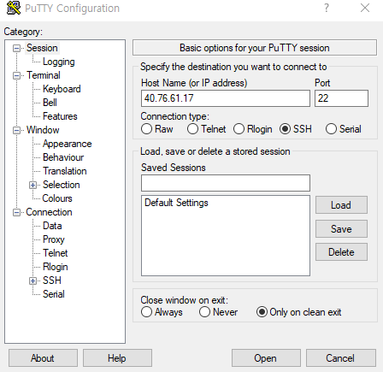

4. 웹서버 설치

sudo apt-get -y update

sudo apt-get -y install nginx

5. 웹 서버 접속

http://public ip

**Azure CLI Linux VM 생성 및 접속**

리소스그룹 생성

trainee@Azure:~$ az group create --n TestRG35 -l Koreacentral

#vnet 생성#subnet 생성

trainee@Azure:~$ az network vnet create -g TestRG35 -n vnet01 --address-prefix 10.0.0.0/16 --subnet-name subnet01 --subnet-prefix 10.0.0.0/24

trainee@Azure:~$ az network vnet subnet create -g TestRG35 --vnet-name vnet01 -n subnet02 --address-prefixes 10.0.1.0/24

#퍼블릭IP 2개 생성

trainee@Azure:~$ az network public-ip create -g TestRG35 -n pIP01

trainee@Azure:~$ az network public-ip create -g TestRG35 -n pIP02

#network sg 생성

trainee@Azure:~$ az network nsg create -g TestRG35 -n nsg01

# 룰 추가 22, 80포트 오픈

trainee@Azure:~$ az network nsg rule create -g TestRG35 -n ruleSSH --protocol tcp --priority 1000 --destination-port-range 22 --access allow --nsg-name nsg01

trainee@Azure:~$ az network nsg rule create -g TestRG35 -n ruleHTTP --protocol tcp --priority 1100 --destination-port-range 80 --access allow --nsg-name nsg01

#NIC 2개 생성

trainee@Azure:~$ az network nic create -g TestRG35 -n nic01 --vnet-name vnet01 --subnet subnet01 --public-ip-address pIP01 --network-security-group nsg01

trainee@Azure:~$ az network nic create -g TestRG35 -n nic02 --vnet-name vnet01 --subnet subnet02 --public-ip-address pIP02 --network-security-group nsg01

#availability set을 생성 ( for 고가용성-전원 변압기 분리구성)

trainee@Azure:~$ az vm availability-set create -g TestRG35 -n avset01

참고 ) 생성하면

"platformFaultDomainCount": 2,

"platformUpdateDomainCount": 5, 확인 가능

#virtual 머신 생성

trainee@Azure:~$ ssh-keygen -t rsa -b 2048

Generating public/private rsa key pair.

Enter file in which to save the key (/home/trainee/.ssh/id_rsa): /home/trainee/.ssh/35_rsa

엔터,엔터

trainee@Azure:~$ ls ~/.ssh

#virtual 머신 생성

trainee@Azure:~$ az vm create -g TestRG35 -n vm01 --availability-set avset01 --nics nic01 --image UbuntuLTS --size Standard_ds1_v2 --ssh-key-value ~/.ssh/35_rsa.pub --admin-user user35 --no-wait

trainee@Azure:~$ az vm create -g TestRG35 -n vm02 --availability-set avset01 --nics nic02 --image UbuntuLTS --size Standard_ds1_v2 --ssh-key-value ~/.ssh/35_rsa.pub --admin-user user35

#ssh 접속 후 vm1,2용 각각 nginx 설치 하기

#vm1

trainee@Azure:~$ ssh -i ~/.ssh/35_rsa user35@52.146.34.56 (vm1의 public IP) --> vm1만 임시로 newuser로 변경했었음...특이 케이스

user35vm으로 접속 후 update, upgrade 수행

user35@vm01:~$ sudo apt update

user35@vm01:~$ sudo apt upgrade

nginx설치해서 웹서버로 구성하기

user35@vm01:~$ sudo apt install -y nginx

웹 서버 접속하기

http://public ip

user35@vm01:/var/www/html$ ls

#vm2

trainee@Azure:~$ ssh -i ~/.ssh/35_rsa newuser35@52.146.39.7

user35vm으로 접속 후 update, upgrade 수행

user35@vm01:~$ sudo apt update

user35@vm01:~$ sudo apt upgrade

nginx설치해서 웹서버로 구성하기

user35@vm01:~$ sudo apt install -y nginx

웹 서버 접속하기

http://public ip

user35@vm01:/var/www/html$ ls

**=== VM 접속 방법 easy ===**

1. VM 선택 -> 연결 🡪 SSH

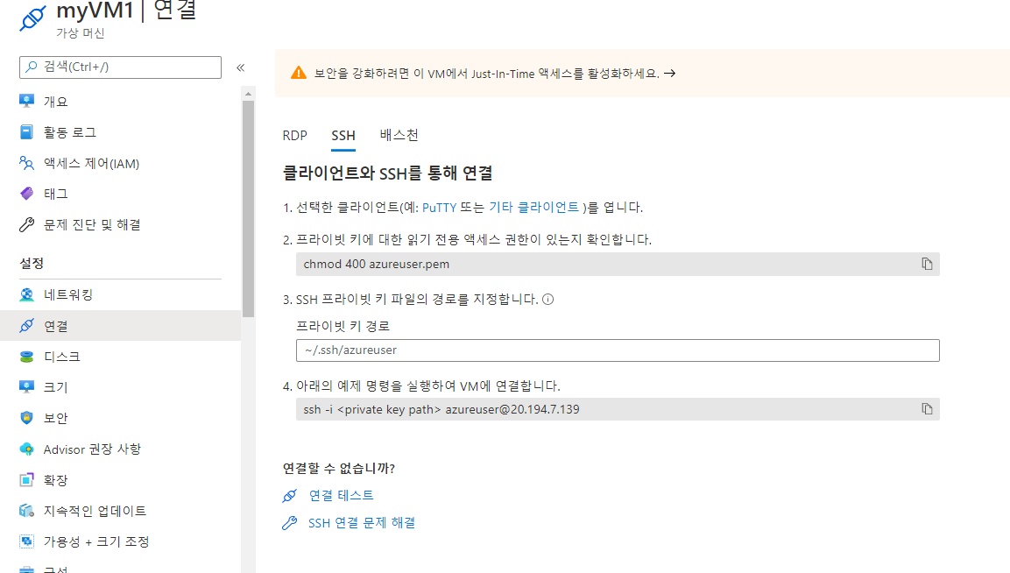

1. ssh –i ~/.ssh/azureuser/azureuser.pem azureuser@public ip

